BMWzel - автошкола безопасности
Адрес: Московская область, Солнечногорский р-н., Котеджный поселок "Марусин луг".
Координаты: 56°03'36.1"N 37°13'29.9"E или 56.060023, 37.224969
Тел.: +7 (916) 518 18 00
+7 (916) 794 13 64
Как к нам доехать?
Прежде всего, позвоните и предупредите, что вы собираетесь приехать, т.к. не смотря на то, что приехать можно в любое время дня и ночи, на трассе мы присутствуем не всегда. Мы приедем специально, чтобы встретить Вас.
Схему проезда вы можете видеть ниже.
Доехать к нам можно по Ленинградскому шоссе.
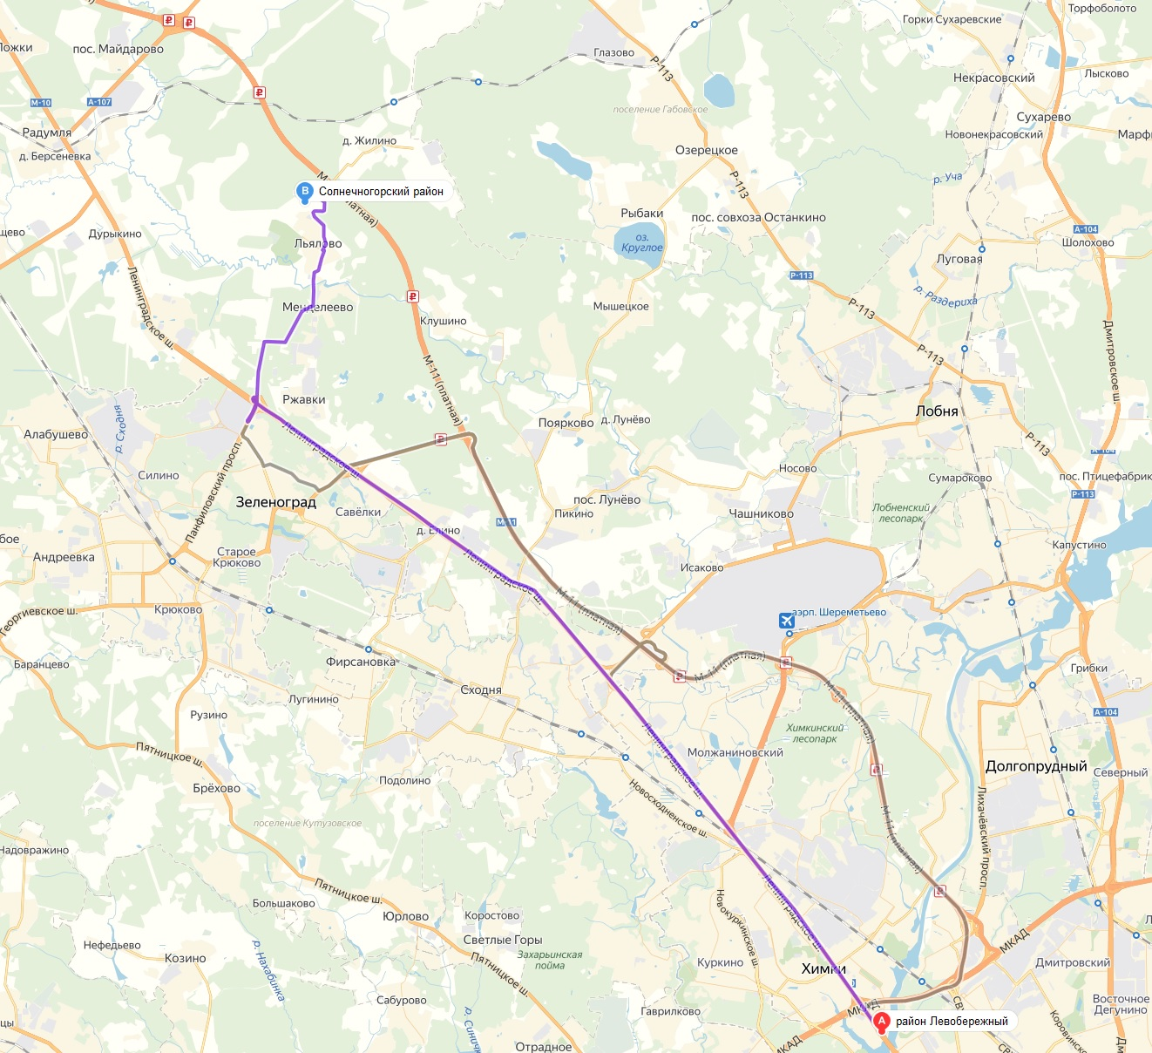

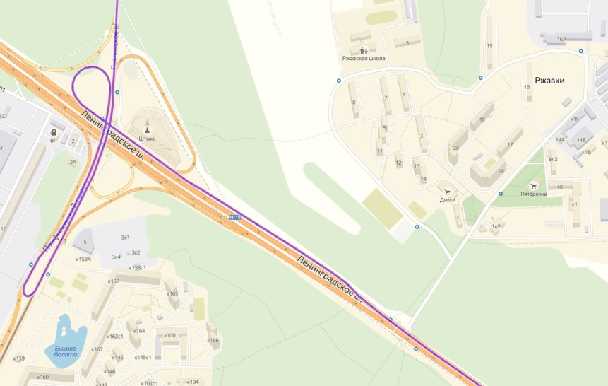
1.При движении из Москвы на 40-м километре Ленинградского шоссе после поворота на п.Ржавки будет пешеходный мост. Сразу за ним надо съехать на дублер, далее следовать указателям на Льялово.
В область
1

2.Через 1.5км повернуть направо
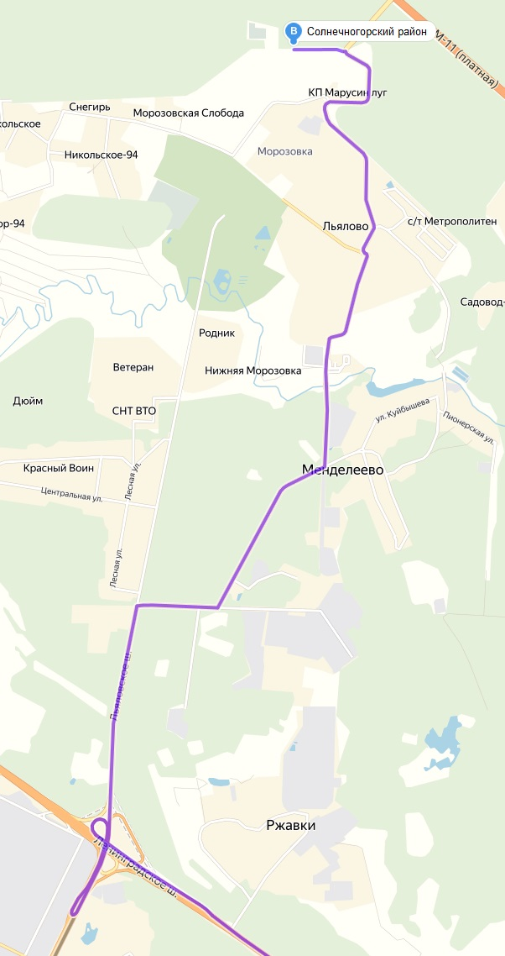
(указатель д.о. Морозовка прямо)
6
3. Через 500м повернуть налево (указатель ВНИИФТРИ прямо)
5
4. Через 1.1 км повернуть налево (на Льялово)
Далее двигаться через Льялово по главной дороге.
5. Через 3.2км на перекрестке проехать прямо (главная дорога пойдет направо).
На въезде черный шлагбаум (всегда открыт.)
6. Через 300м вы на месте. Слева въезд на территорию.
4
2
1
3

